重庆冠达世纪游轮有限公司
灾
备
系
统
方案及技术要求

现状介绍
当前服务器端（含虚拟机）数量约9台，最大的漏洞来源于数据未进行规范化的保护，最核心的需求在于一旦数据丢失后如何快速恢复数据，快速恢复业务系统和正常办公。针对以上情况整理一下几个主要的核心需求，主要防止因：人为、设备故障、软件故障、病毒入侵、火灾水灾雷击等情况。
服务器需求场景：
- 服务器数据丢失恢复（人为、设备故障、软件故障、病毒入侵、火灾水灾雷击）
- 服务器数据被篡改或被加密恢复（人为、病毒入侵）

设计方案
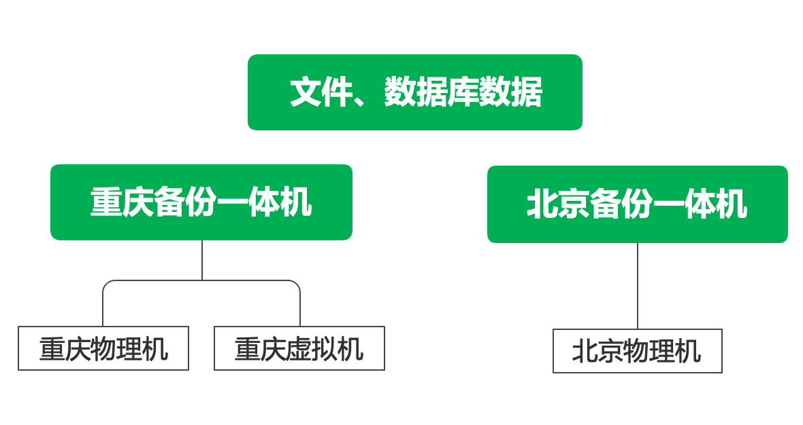
服务器数据保护技术方案
计划采购物理机和虚拟机，共计约9台服务器，需保护内容为数据库和文件。服务器通过内网实现实时备份（数据小于20G）+定时备份（现有数据量小于200G，增量备份），本地备份一体机和异地备份一体机通过互联网进行定时备份（北京和重庆均有一份完整数据存档）。设计备份空间16TB（重庆8TB、北京8TB，8T为硬盘容量，已知晓采用磁盘阵列后实际可用容量小于8T）。
使用实时备份（数据小于20G）+定时备份（现有数据量小于200G，每日增量备份）方案，建设基于核心业务系统数据库、文件的本地异地容灾，是补足服务器数据安全的重点。通过灾备方案提供重庆冠达世纪游轮有限公司信息化管理机制和故障应对措施，充分保障数据和业务系统的安全，降低因本地数据中心出现（火灾、黑客入侵、大面积主机损坏、逻辑错误）导致数据丢失的风险。
文件数据保护（数据备份一体机）：
数据中心使用的本地冗余、容错、容灾手段，能够预防较常见的因硬件、软件导致的部分业务停止，但无法防止因火灾、黑客入侵、大面积主机损坏、逻辑错误导致的数据丢失，现有核心系统数据需要对数据进行较高等级的数据安全防护，对数据的时效性、可靠性提出了更高的要求。手动备份本地数据保护手段已无法满足公司最基本的时效性和可靠性的标准。例如：
1、服务器系统中磁盘出现故障，导致的数据丢失；
2、服务器系统中勒索病毒，导致数据丢失（大几率事件）；
3、本地数据中心出现火灾、水灾、雷击等大面积损坏情况；
4、本地机房出现人为损坏、病毒感染、黑客入侵等情况，无法保证数据的安全。
在数据保护方案中，常见的方案是基于虚拟化、文件、数据库的数据保护，能够在实际的应用场景做备份，能够保障了业务系统的高性能运转。
在数据保护方案中安全系数、兼容性和性价比的选择上最好的方案是“灾备一体机”产品。基于性价比、当前虚拟机数量、容量空间等多方面因素，使用两套灾备一体机对北京和重庆两地的服务器内的数据库、文件、虚拟化进行整体的保护。
出现需要恢复数据情况，管理员可以在任何地方登录到灾备平台，通过身份验证后选择将备份的数据恢复到本地。技术要求：字节级灾备系统，恢复的方式能自由选择细粒度恢复、虚拟机瞬时恢复等高级特性。
硬件配置
序号 | 产品 | 数量
1 | 服务器数据保护  灾备一体机（不低于如下建议配置）  1U机架式（也可选2U），配置1颗Intel Xeon高性能CPU，16GB内存，480GB SSD，3块4TB HDD，Raid控制器，2个千兆以太网口，1+1冗余电源  1、支持VMware、Hyper-V、Xenserver和主  KVM等虚拟化平台无代理备份与恢复，无数量限制；  2、支持Windows、Centos文件备份，无数量限制；  3、支持Oracle（RAC）、SQLServer和MySQL等主流数据库的定时备份，无数量限制；  4、支持虚拟机瞬时恢复、永久增量备份、细粒度恢复、重删压缩、Lan-free等软件特性  质保要求：硬件3年上门质保、软件保修服务1年质保 | 2台
2 | 提交本地备份实施、异地备份实施服务协议

商务报价格式：
名称 | 品牌 | 详细配置 | 单价 |  | 税率 | 数量
服务器 |  | CPU： |  |  |  | 2
 |  | 内存：
 |  | 硬盘：
 |  | Raid：
 |  | 其他：
备份软件 |  | 版本： |  |  |  | 品牌：
 |  | 功能说明：
质保： | 质保说明
服务： | 服务说明
总金额： |  |  |  | XXX元(含税XX%)

